Cole algodão na ovelhinha!

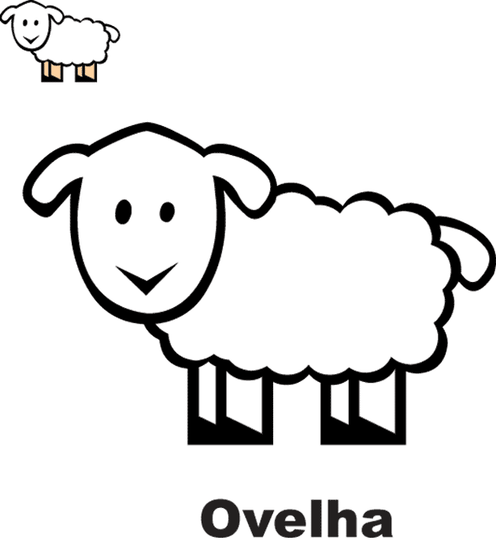

Figura do site: smartkids.com.br

Atividade enviada por Carolina von Scharten, London
Sir William Crookes Spiritist Society linked to
BUSS - The British Union of Spiritist Societies.

